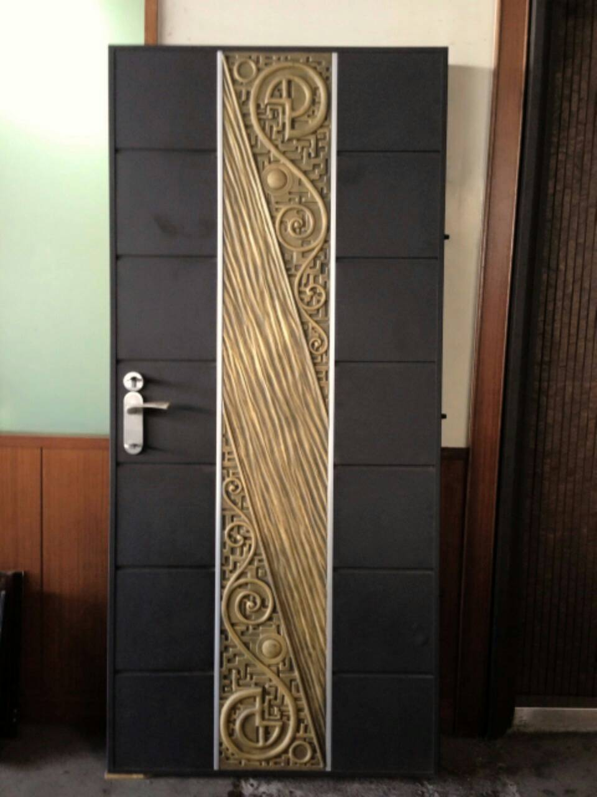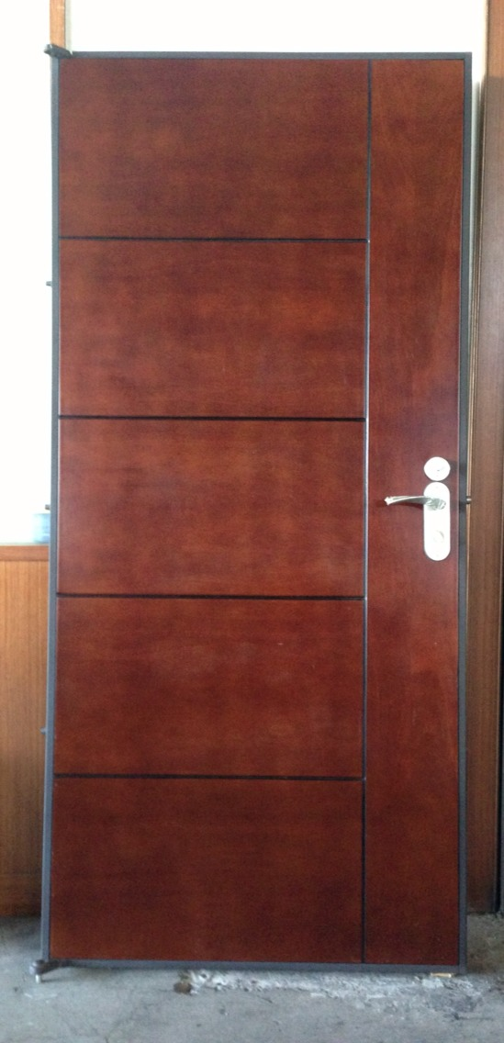
單 玄 關 門

編號 :TP1-182
開向 左開
尺寸 : 920x2100
框型 :雙玄關框型
門鎖 : COE-E686
顏色 : 咖啡砂

鉸鍊 : 天地鉸鏈
內門 : 正面 紫氣東來30CM鋁板
背面 5+1木板
售價 : $48000

P.S: 如需安裝需另加安裝費用

